Bài 2:
Trước khi dùng required = false:
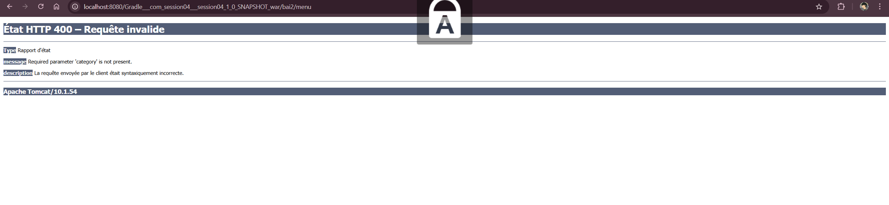
Sau khi dùng required = false và defaultValue = “chay”:
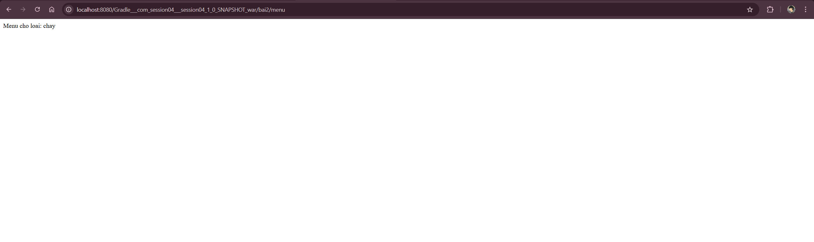

Bài 3:
Số 5 trong Cách A nằm trực tiếp trên URI Path (định danh tài nguyên). Trong Cách B, số 5 nằm ở Query String (dùng để lọc/tìm kiếm). Để lấy ID của một đối tượng cụ thể, Cách A (@PathVariable) là chuẩn RESTful và phù hợp hơn.

Bài 4:
Khi nhập URL sai định dạng phần limit là kiểu int nhưng lại nhập chuỗi thì kết quả như này:
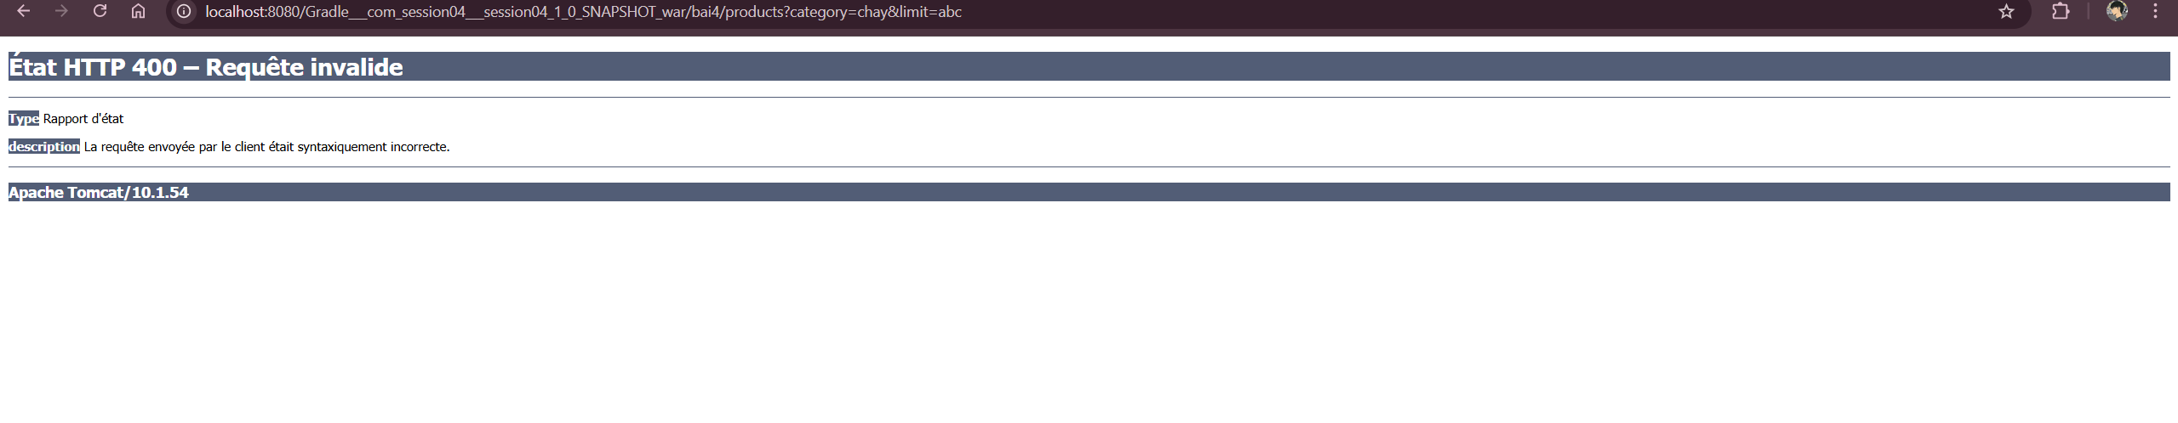
Sau khi nhập đúng URL:
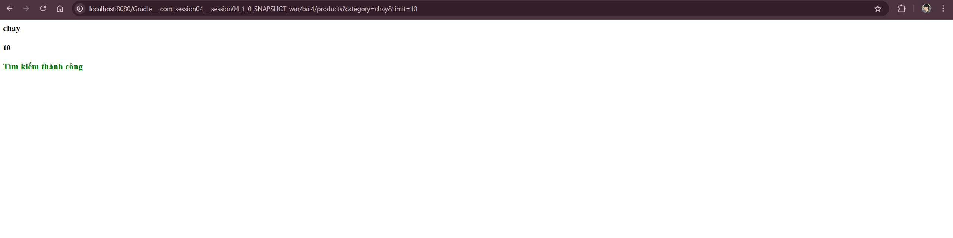
Bài 5:
Sơ đồ luồng (Data Flow)
Client (Browser/Postman) -> Controller (Check bẫy dữ liệu) -> Service (Logic) -> Repository (Data) -> Trả về String

Giải thích tính Idempotent
- POST (Tạo đơn): Không có tính Idempotent. Nếu nhân viên bấm "Lưu" 3 lần do lag, mỗi lần bấm là một Request mới gửi lên, Server sẽ tạo ra 3 đơn hàng khác nhau (3 ID khác nhau) trong Database. Điều này gây dư thừa dữ liệu.
- DELETE (Hủy đơn): Có tính Idempotent. Dù nhân viên bấm "Hủy" đơn hàng số 5 tới 10 lần, thì kết quả cuối cùng vẫn chỉ là: Đơn hàng số 5 biến mất. Sau lần xóa đầu tiên, các lần bấm sau không làm thay đổi thêm trạng thái của hệ thống (vì đơn đã mất rồi).

